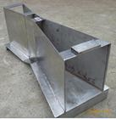
巴歇尔槽(又称巴氏槽)，是用于明渠流量测量的辅助设备。广泛应用于城市供水引水渠、火电厂冷却水引水和排水渠、污水治理流入和排放渠、工矿企业废水排放以及水利工程和农业灌溉用渠道。我公司专业生产ZMM-D系列与明渠流量计配套使用的常用规格的巴歇尔槽。材质类型：玻璃钢、PVC、不锈钢。 流量越大，相应增加壁厚。
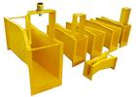
一、 结构示意图：
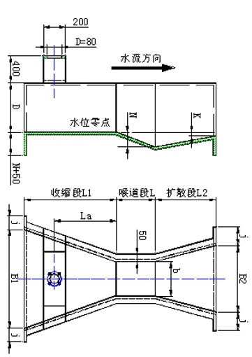
说明：
 符号说明：b为喉道宽，B1为进水渠道宽，B2为出水渠道宽，L为喉道长，L1为收缩段，L2为扩散段，
 堰槽修建及使用条件：B>=b，h/p<2.5，h>0.03m，p>0.1m
 圆圈位置为探头安装位置示意图
二、技术参数：
1、技术参数：
序号 | 流量范围（吨/小时） |  | 适用渠道mm | 水位范围（mm） |  | 临界  淹没度%
序号 | Q（min） | Q（max） | >宽×高 | h（min） | h（max） | 临界  淹没度%
1 | 0.3 | 19.4 | >200×250 | 15 | 210 | 0.5
2 | 0.6 | 47.5 | >250×300 | 15 | 240 | 0.5
3 | 2.8 | 115.6 | >300×600 | 30 | 330 | 0.5
4 | 5.4 | 399.6 | >450×800 | 30 | 450 | 0.6
5 | 9.0 | 903.6 | >600×1000 | 30 | 600 | 0.6
6 | 12.6 | 1440.0 | >1000×1200 | 30 | 750 | 0.6
2、常用规格尺寸：（单位：mm）
序号 | 喉道段 |  |  | 收缩段 |  |  | 扩散段 |  |  | 墙高 | 流量参数
序号 | b | L | N | B1 | L1 | La | B2 | L2 | K | D | C | n
1 | 25 | 76 | 29 | 167 | 356 | 237 | 93 | 203 | 19 | 230 | 217 | 1.550
2 | 51 | 114 | 43 | 214 | 406 | 271 | 135 | 254 | 22 | 260 | 435 | 1.550
3 | 76 | 152 | 57 | 259 | 457 | 305 | 178 | 305 | 25 | 460 | 638 | 1.550
4 | 152 | 305 | 114 | 400 | 610 | 407 | 394 | 610 | 76 | 610 | 1372 | 1.540
5 | 228 | 305 | 114 | 575 | 864 | 576 | 381 | 457 | 76 | 770 | 1927 | 1.530
6 | 300 | 600 | 230 | 780 | 1350 | 902 | 600 | 920 | 80 | 800 | 2444 | 1.521
3、成品尺寸：
序号 | 类型 | B值（mm） | 长*宽*高（mm） | 最大流量（m3）/小时
1 | 标准型 | 25 | 835*267*265 | 19.44
2 | 标准型 | 51 | 773*314*305 | 47.52
3 | 标准型 | 76 | 914*359*517 | 115.56
4 | 标准型 | 152 | 1525*500*730 | 399.6
5 | 标准型 | 228 | 1630*675*890 | 903.6
6 | 标准型 | 250 | 2845*980*1060 | 900
7 | 标准型 | 300 | 2870*940*1200 | 1440
8 | 标准型 | 450 | 2945*1120*1200 | 2268
9 | 标准型 | 600 | 3020*1300*1200 | 3060
10 | 标准型 | 750 | 3095*1480*1200 | 3960
11 | 标准型 | 900 | 3170*1660*1200 | 4500
12 | 标准型 | 1000 | 3200*1780*1250 | 5400
13 | 标准型 | 1200 | 3320*2020*1250 | 7200
14 | 标准型 | 1500 | 3470*2380*1250 | 9000
15 | 标准型 | 1800 | 3620*2740*1250 | 10800
三、安装步骤：
1、 明渠土建安装准备
在安装前首先察看地形，进水口必须高于出水口，确保有水位差,出水畅通，这是成功安装巴歇尔槽明渠流量计的关键。
A、巴歇尔槽的尺寸与渠道安装有关，请用户根据现场情况而定。
B、巴歇尔槽的中心线要与渠道的中心线重合,使水流进入巴歇尔槽不出现偏流。
C、巴歇尔槽通水后，水的流态要自由流。巴歇尔槽的淹没度要小于规定的临界淹没度。
D、巴歇尔槽的上游应有大于5倍渠道宽的平直段，使水流能平稳进入巴歇尔槽。即没有左右偏流，也没有渠道坡降形成的冲力。
E、巴歇尔槽安装在渠道上要牢固。与渠道侧壁、渠底连结要紧密，不能漏水。使水流全部流经巴歇尔槽的计量部位。巴歇尔槽的计量部位是槽内喉道段。
